Действия населения при сигнале: «ВНИМАНИЕ ВСЕМ!»

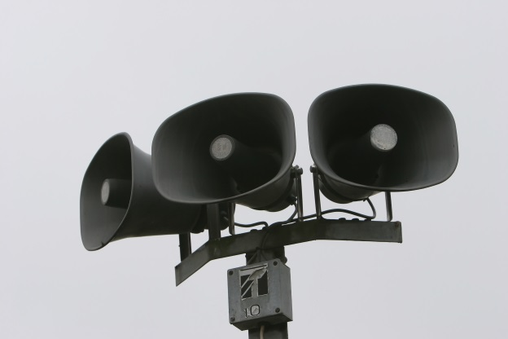
Чтобы обезопасить себя, а также своих родных и близких во время чрезвычайных ситуаций, необходимо помнить действия, которые следует выполнить при подаче этого сигнала.
Сигнал «ВНИМАНИЕ ВСЕМ!» подается путем включения городских и производственных сирен, производственных и транспортных гудков, а также другими сигнальными средствами.
Услышав сигнал необходимо включить телевизор или радиоприемник и прослушать экстренное сообщение о сложившейся обстановке и порядке действия населения.
В местах, где из-за удаленности не слышно звука сирен и нет громкоговорителей центрального радиовещания, сигнал «ВНИМАНИЕ ВСЕМ» и речевую информацию будут передавать специальные автомобили, оснащенные системой громкоговорящей связи.
Полностью прослушав и поняв речевую информацию, необходимо выполнить все рекомендации. Если Вы не полностью прослушали речевую информацию, то не спешите выключить радио или телевизор, информация будет повторена еще раз.
Помните, что в первую очередь необходимо взять с собой документы, деньги и по возможности запас еды и питьевой воды на сутки, запакованный в водонепроницаемую упаковку или пакет.
Проинформируйте соседей - возможно, они не слышали передаваемой информации.
Пресекайте немедленно любые проявления паники и слухи.

Телефон Единой дежурно-диспетчерской службы (ЕДДС) - «112».

МКУ «Управление ГОЧС города Белгорода»

